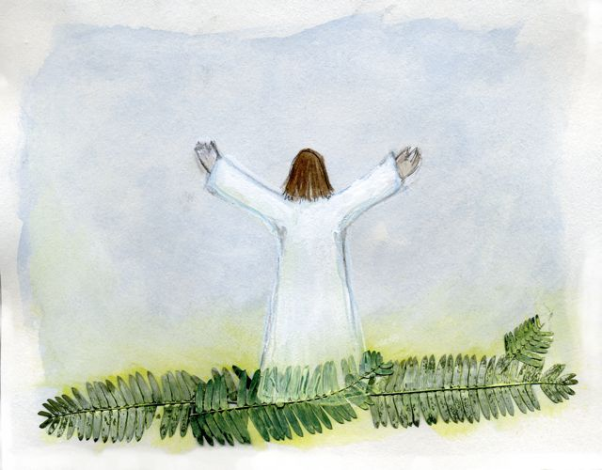
Gudsteneste med dåpspåminning - HANDA

Jesus velsignar, med armane heva. Han står på ein grøn grankvist, som er eit teikn på håp, liv og skaparkraft.
Grankvisten minner også om advent og jul. Jesus kom med håp til verda då han vart fødd.

I: Samling
Opning: | Borna blir samla i ring. Dei lèt att auga og det første barnet får ei hand, klipt ut av filt, inn i si hand. Barnet kan føla, prøva å finna ut kva det er, men: ingen skal seia noko. Borna skal berre rekkja filthanda frå den eine til den andre. Til slutt opnar alle auga og borna fortel kvarandre det dei har følt og funne ut. Dei kan også fortelja kvarandre kva ein kan bruka hendene sine til.
Inngangsord: | I Guds namn –  han gjev oss livet.  I Jesu namn –  han gjev oss mot til å handla.  I namnet til Den heilage ande –  han fyller hendene våre  og gjev oss fellesskap.  Amen. | [Høgre handa blir halden opp som ei lita skål.]  [Venstre handa blir halden opp på liknande måte.]  [Hendene blir førte saman så dei ser ut som ei lita skål framfor kroppen]  [Hendene blir falda og ein er stille ei kort stund.]
Bibelsk salme: | A Mi tid er i di hand,  alle dagar er eg hos deg, Gud.  1 Er eg redd, og treng eg trøyst og oppmuntring,  då er det ei hand som stryk meg,  ei hand som held mi hand –  alt blir betre.  A Mi tid er i di hand,  alle dagar er eg hos deg, Gud.  2 Er eg glad, då klappar eg i hendene.  Og er eg saman med nokon,  då er det fint og vi dansar i ring.  A Mi tid er i din hand,  alle dagar er eg hos deg, Gud.  1 Er eg åleine, utan kraft, trøytt og slapp,  då hjelper det at ein annan tek handa mi og viser meg ein ny veg.  A Mi tid er i di hand,  alle dagar er eg hos deg, Gud.  2 Er alt roleg rundt meg, då kan eg slappa av.  Hendene mine ligg i fanget mitt, det er ikkje noko eg må gjera.  Det er godt.  A Mi tid er i di hand,  alle dagar er eg hos deg, Gud.  1 Er nokon ekkel mot meg, og vil nokon skada meg,  då treng eg hender som vernar meg,  hender som gjev meg nytt mot.  A Mi tid er i di hand,  alle dagar er eg hos deg, Gud.  (inspirert av Sal 31)
II: Ordet
Tekstlesing: | Følgjande tekstar kan høve som utgangspunkt for andaktsord eller preike:  Sal 31, 6  Sal 139 (i utval)  Jes 49, 16  Mark 8, 22–26
III: Forbøn
Bønn: | Nådige Gud,  du gjev kjærleik,  du gjev tru,  du er nær oss.  Vi stolar på deg og vi trur  at du held di hand over oss,  at vi aldri kan falla djupare enn inn i di hand.  Di hand hjelper oss opp,  di hand leier oss,  vernar og tek vare på alt som lever.  Du har rekt oss di hand, gjennom Jesus Kristus.  Din heilage ande gjer at vi tek kvarandre i hendene.
Anna
Meditasjon: | Pass på at du sit godt. Du har god tid.  Sjå på hendene dine. Du har to hender, ei venstre og ei høgre hand. Kva for ei vil du sjå på først? Sjå nøye på henne. Korleis ser ho ut? Ver konsentrert. Ta deg tid. For handa di gjer så mykje for deg, heile dagen. Ho tek på andre, ho held ting fast, ho grip ting.  Det er godt at du har handa di. Sjå på baksida først, på oversida, så alle fingrane ein etter ein. Start med veslefingeren: naglen, tre ledd. Sjå om du kan oppdaga porene, desse små opningane i huda. Ser du blodårene?  Sjå på fingrane i tur og orden, ta deg tid, heilt til du har kome til tommelfingeren. Ta deg god tid.  No kan du snu handa, sjå på undersida. Der er ei heil mengde med liner. Så kan du ta til å sjå på den andre handa. Også denne handa treng tid, sjå nøye på henne.  Det er godt at du har hendene dine. Hald dei opp og framfor deg. Sjå på dei ein gong til, no på begge samtidig, på baksida først, sjå på fingrane. Kjenner du att porene, dei ørsmå opningane, neglene, dei tre ledda i kvar finger?  Du kan samanlikna dei to hendene dine, kva er likt, kva er ulikt?  Du kan lata som om det renn vatn på dei, du kan lata som om du vaskar dei. Då kjenner du kanskje at hendene dine er vakne og følsame, det er varme mellom hendene?  Hendene kan gjera noko, du kan klappa med dei. Prøv det, ein eller to gonger, ikkje meir, berre slik at du høyrer lyden. Hender kan vinka, du kan vinka til naboen eller til den som sit framfor deg.  Hendene kan faldast, dei kan faldast til bøn:  Gud, vi takkar deg for hendene.  Vi kan støtta oss på dei og vi kan gjera ting med dei.  Gud, vi takkar deg for det som du gjev oss i hendene våre,  for alt du gjev oss.  Vi takkar deg òg for at vi kan bruka hendene til å gje, alt vi kan gje bort når vi ikkje lenger treng det, eller når det blir for tungt å bera det.  Gud, vi takkar deg for at du held oss i di hand.  Etterpå kan vi halda hendene våre fram, vi kan laga ei lita skål, som ein bolle. Så kan alle lata att auga.  - Kvart barn får ein dråpe olje opp i hendene og kan smørja hendene med det.  - Kvart barn får godteri opp i hendene, kan kjenna på det og så eta det.  - Ein kan laga fingeravtrykk, samla dei på eit stort ark og så snakka litt om å vera  eit eineståande menneske, eit individ.
Hand: | Ein kan også få kopiert konturane av ei hand på eit ark. Kvart barn kan så skriva namnet sitt inn i denne handa. Den vaksne eller borna kan også skriva gode ønskje eller velsignings-ord inn i handa.
 | Fleire idear finn du i samlinga HANDA.

